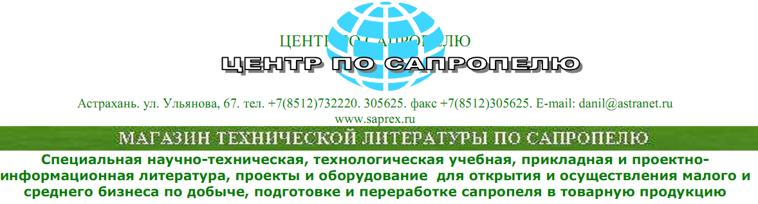
СМЕСИТЕЛЬ-ГРАНУЛЯТОР ВЛАЖНОЙ ГРАНУЛЯЦИИ ДЛЯ ЛЕЧЕБНОГО САПРОПЕЛЯ, КОРМА И ДОБАВОК ИЗ САПРОПЕЛЯ

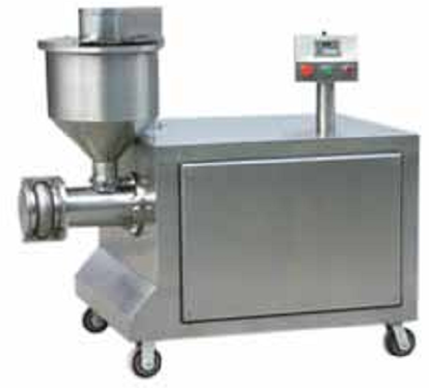
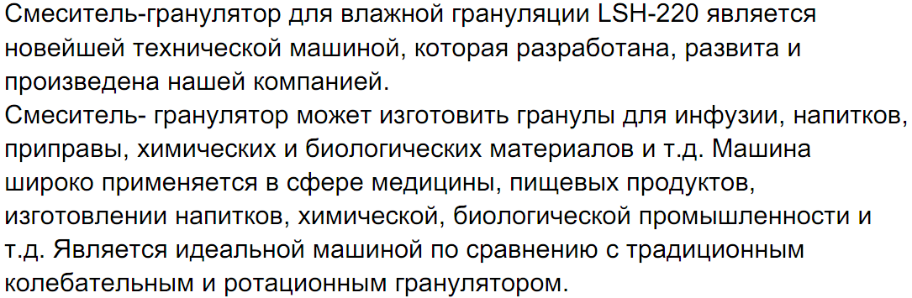
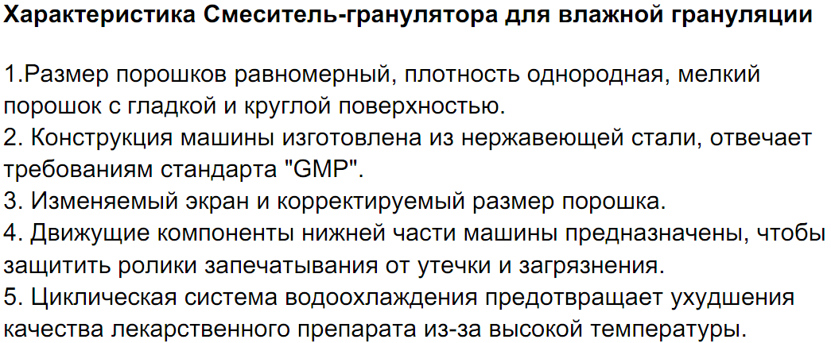
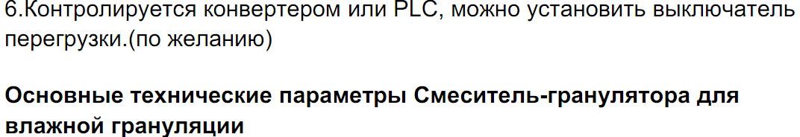
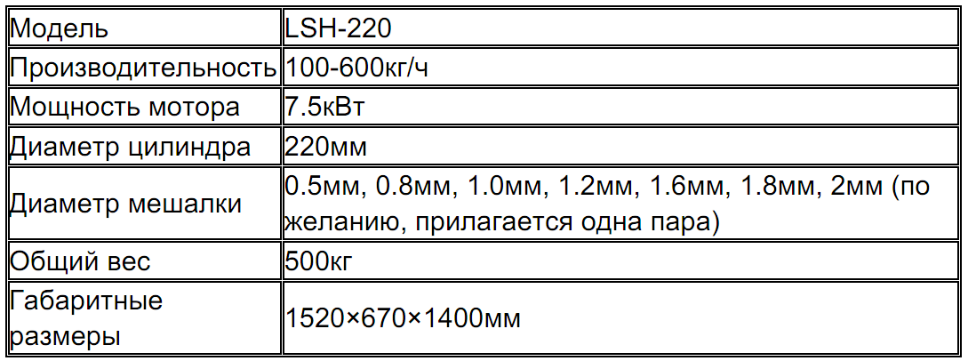
Справки по тел. +7 8512 732220
www.saprex.ru

